**Het Grondpatroon van het Zorgproces eerstelijnszorg bij kwetsbare ouderen**

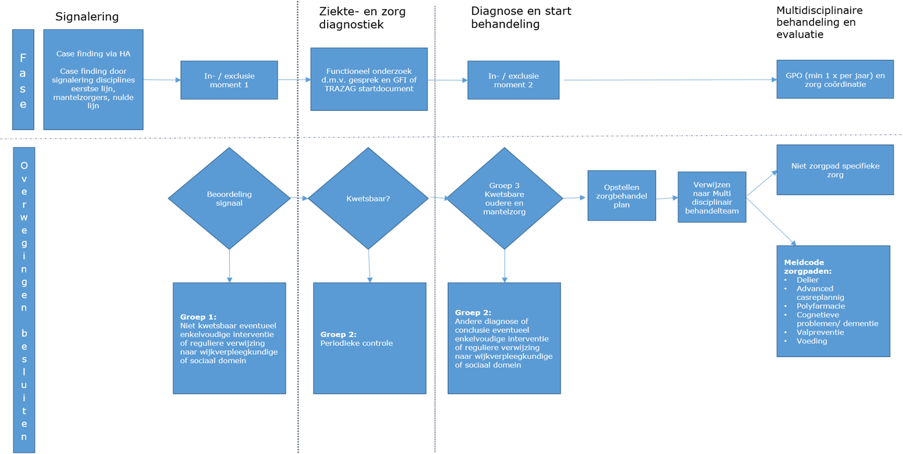

De in het schema vermelde groepen zijn verder beschreven in paragraaf 2.4 diagnose en het starten van de behandeling van het ketenzorgprogramma Complexe ouderenzorg (zie website) en in de handleiding voor POH.